天津东洋油墨有限公司UV油墨技术改造
第一次环评公示
根据《中华人民共和国环境影响评价法》，天津东洋油墨有限公司UV油墨技术改造项目必须进行环境影响评价。现天津东洋油墨有限公司开展该项目的环境影响评价工作。根据环境影响评价公众参与暂行办法，特向社会进行公告，欢迎社会各界人士就该项目的环境保护工作方面提出意见。
1、建设项目名称及概要
建设项目名称：天津东洋油墨有限公司UV油墨技术改造
本次技改概要：
- 该项目共投资2750万元进行技术改造，提升设备自动化水平。其中第一批投资1500万元，计划2020年12月前完成投资：第二批投资1250万元，计划2021年12月前完成投资。项目建成后，主要生产胶印UV油墨，产能不变。
- 开发UV墨产品，推进产品结构升级换代，适应数字技术发展。本次技改利用现有厂房，整合升级改造现有胶印墨设备。采用了珠磨研磨形式和挤出灌装方式，与传统的三辊机研磨相比，提高了生产集中度和生产效率，同时降低批次间质量的波动，有利于节能减排、降低成本和质量稳定。工艺流程方面也有改善，完善了分工序的流水线作业，调整了配方中部分原材料的加入顺序，不但提高了生产效率，还提高了生产的灵活性。
- 本次技改项目通过调整UV油墨生产线位置优化产能。UV油墨独立场所生产，可以避免生产过程中物料、产品、环保末端治理的交叉污染，既保障了产品的卫生质量和性能质量，也有利于环保治理。
- 技改项目位于西青区经济技术开发区，卫生防护距离范围内无环境保护目标及食品、医药等对环境要求高的企业项目符合。
2、环境影响评价的工作和主要内容
环境影响评价的工作程序见下图。
环境影响评价的主要工作内容为：结合项目所在地的地理位置与外环境关系，针对建设单位提出的建设方案，分析项目可能产生的环境问题，提出确保污染物达标排放的合理可靠的治理及处置措施，预测项目运行对环境的影响程度，提出环境风险防范措施及风险事故应急处理预案。从环境保护方面给出项目建设是否可行的明确结论。
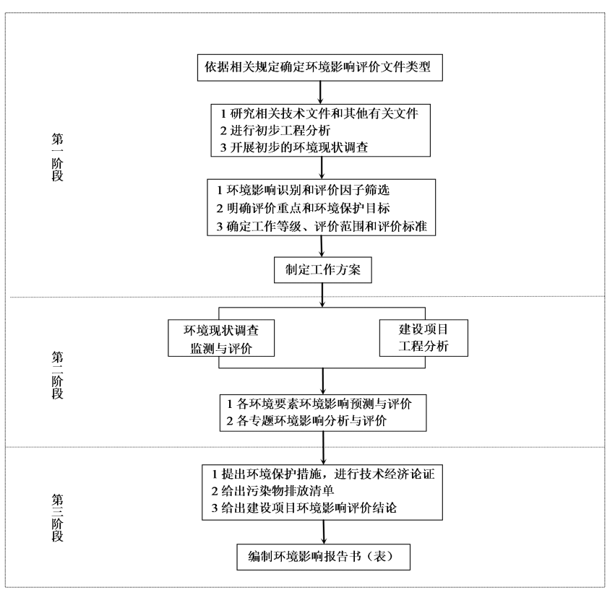
图1 环评主要工序
建设单位名称：天津东洋油墨有限公司
联系人：刘宝华
联系电话：13820170529
邮箱：baohua.liu@tjtoyoink.com.cn

